 route de Férolles Tel : 33(0)1 64 05 20 23
77173 Chevry Cossigny Fax: 33(0)1 64 05 83 22
www.brosseriethomas.com contact@brosseriethomas.com

DATE DE REVISION:
21/05/13

REVISION:
21/05/13

EDITÉ PAR:
Département qualité

DATE D’EDITION:
21/05/2013

FICHE TECHNIQUE

RÉFÉRENCE : 2860
DESCRIPTION : BALAIS COULEUR SPECIAL « TAPIS MOQUETTE »
GENCOD article : 3166720028605
Nom douanière : 96039091
PRODUIT
Longueur x largeur x Hauteur : 300 mm x 80 mm x 110 mm
Poids total : 0.344 kg
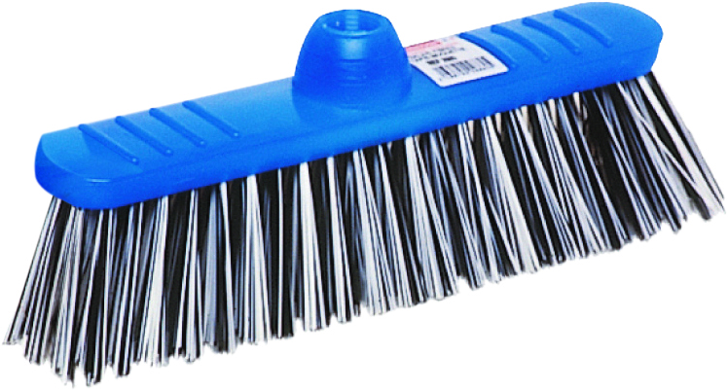 Couleurs
Composant: - FIBRE PVC 60/100 ROND NOIR/BLANC
- AGRAFAGE FIL 0.8
- NOMBRE DE TOUFFES 132
- UTILISATION INTERIEUR/EXTERIEUR
- SOLS IRREGULIERS
- MONTURE PLASTIQUE COULEUR POLYPROPYLENE
- DIMENSIONS MONTURE 280x55
- DOUILLE INTEGREE DANS LA MONTURE
- SORTIE FIBRE 65
CONDITIONNEMENT
EAN 14 – ITF 14 : 13166720028602
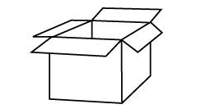Colisage : 10
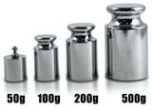Carton : 19 L x l x h : 570 mm x 310 mm x 115 mm - volume : 0.021 m3
Poids du carton : 3.7415 kg

Nombre de cartons par couche : 6
Nombre de couches : 13
Nombre de colis par palette : 78
Quantité totale : 780 unités
Dimensions palette : L x l x h : 1270 mm x 880 mm x 1600 mm
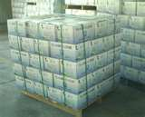Poids de la palette : 302 kg
Volume : 1.788 m3

